№1
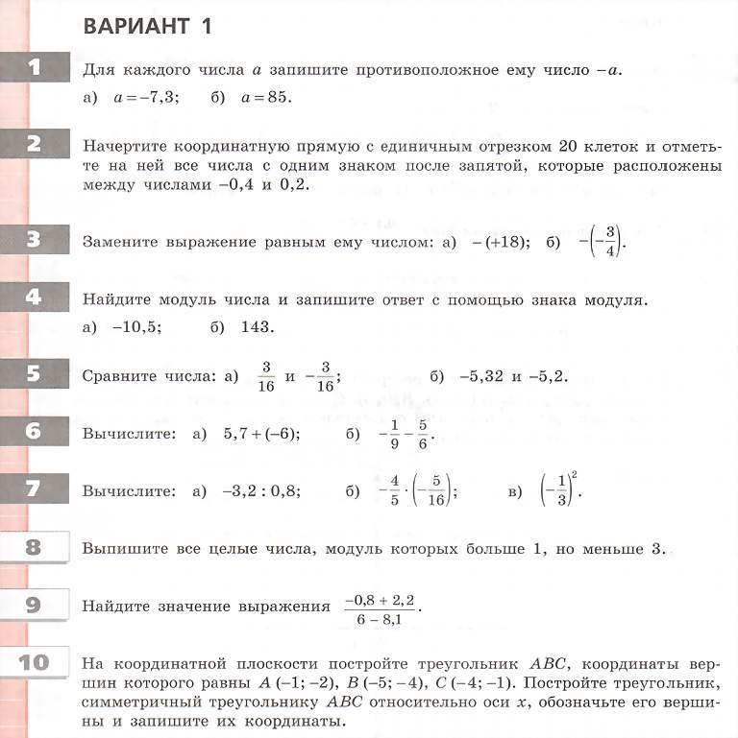
№2
№3
№4

3/16 больше чем -3/16 -5,32 больше -5,2

Задание 2
А)-1,7 Б)-17/18
Задание 3
А)-4 В)1/4 В)1/9

